Муниципальное бюджетное дошкольное образовательное учреждение
«Детский сад общеразвивающего вида с приоритетным осуществлением познавательного развития детей №31 «Росинка»

Проект
Тема: “Профессии наших родителей ”

Подготовила:
Воспитатель 1 квалификационной категории
Фёдорова Ольга Александровна

Псков
2025

Вид проекта: краткосрочный, групповой
Тип проекта: познавательный
Сроки проведения: 07.04.2025 г.- 05.05.2025 г.
Участники проекта: дошкольники, воспитатель, родители.
Возраст детей: Старшая группа (5-6 лет).
Цель проекта: расширять и систематизировать знания детей о мире профессий на примере профессий родителей.
Задачи проекта: -Обобщить знания детей о профессиях их родителей в процессе совместной и самостоятельной деятельности; помочь накопить детям определенный социальный опыт;
-Расширять представления о разных профессиях, трудовых действиях, совершаемых взрослыми, о материалах, необходимых для работы;
-Пробуждать у детей любознательность и интерес к деятельности своих родителей.
Актуальность реализации проекта:
Мир профессий в обществе – сложная, динамичная, постоянно развивающаяся система. Отношение к профессии вырабатывается в процессе социализации личности, который охватывает и дошкольный период.
Очень важно познакомить детей с профессиями, рассказать о тех характерных качествах, которые требует та или иная профессия. Углубленное изучение профессий через профессии своих родителей способствует развитию представлений об их значимости, ценности каждого труда, развитию доказательной речи.
Знакомство детей с трудом взрослых — это не только средство формирования системных знаний, но и значимое социально-эмоциональное средство приобщения к миру взрослых, приобретение детьми опыта общения с людьми. Ознакомление с профессиями родителей способствует дальнейшему вхождению ребёнка в современный мир, приобщению к его ценностям.
Поэтому и возникла идея создания данного проекта. Этот проект поможет на примере ближайшего социального окружения познакомить дошкольников с миром профессий.
Ожидаемые результаты:
1.Освоение доступных знаний о профессиях;
2.Активное участие детей в различных видах деятельности.

Этапы реализации проекта

1 этап- Подготовительный
- Сбор и систематизация материалов;
- Изучение познавательной литературы
2 этап-Практический
Практический этап реализовывался в процессе деятельности по всем образовательным областям: ОО “Художественно-эстетическое развитие”, ОО “Познавательное развитие”, ОО “Речевое развитие”, ОО “Физическое развитие”, ОО “Социально-коммуникативное развитие” (см. Содержание работы в процессе реализации проекта).
3 этап- Итоговый
-Подведение итогов;
-Выставка работ детской деятельности.

ОО “Познавательное развитие”
О каких профессиях дети узнали из рассказов приглашенных в детских сад родителей:
- Учитель
- Швея, портной
- Артист
- Ветеринар
- Эколог

- На протяжении всего проекта для закрепления полученных знаний использовались различные интересные задания (см.приложение 1)

ОО “Художественно-эстетическое развитие”
- Изготовление колокольчиков из глины (после знакомства с профессией “гончар”)
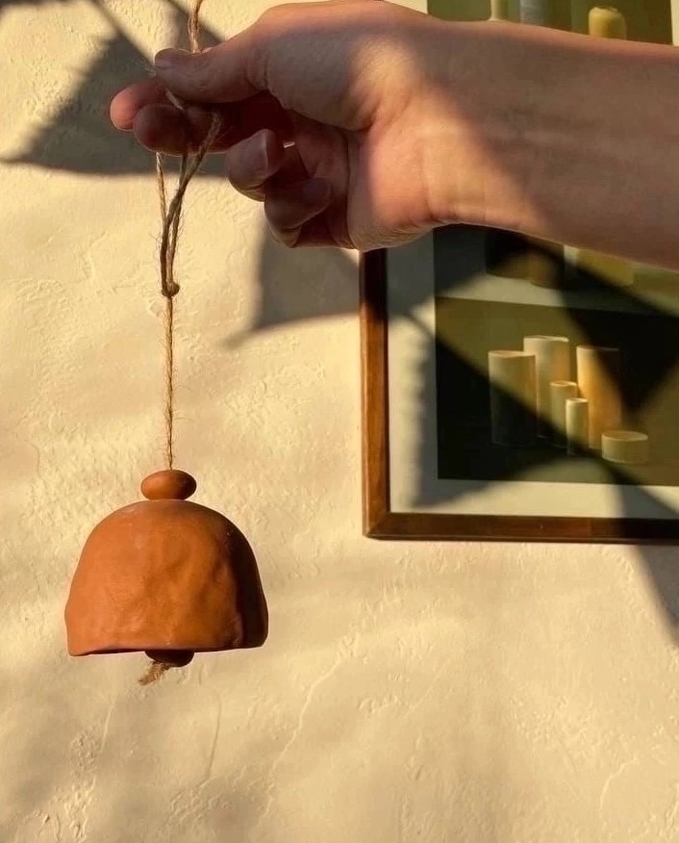

- Аппликация “Доктор” (см.приложение 4)

- При знакомстве с профессией “художник”(см. приложение 5), рассматривание некоторых известных картин (см. приложение 6), рисование пейзажа на тему “Весна пришла” (см. приложение 7)
- Аппликация “Мир.Труд.Май” (см.приложение 8)
- Рисование на тему “Кем хотите стать вы, дети ?” (см. приложение 11)
- При знакомстве с профессией “Продавец, кассир”, рисование на тему “Что полезное я могу купить в магазине?” (см.приложение 12)
ОО “Речевое развитие”
- Чтение следующих произведений:
В.Маяковский “Кем быть?”;
Ш.Пьерро “Золушка”;
Д.Денисова “Какие бывают профессии”;
С.Маршак “Пожар”;
Л.Олифирова “Кем хотите стать вы,дети?”;
Современных энциклопедий о профессиях
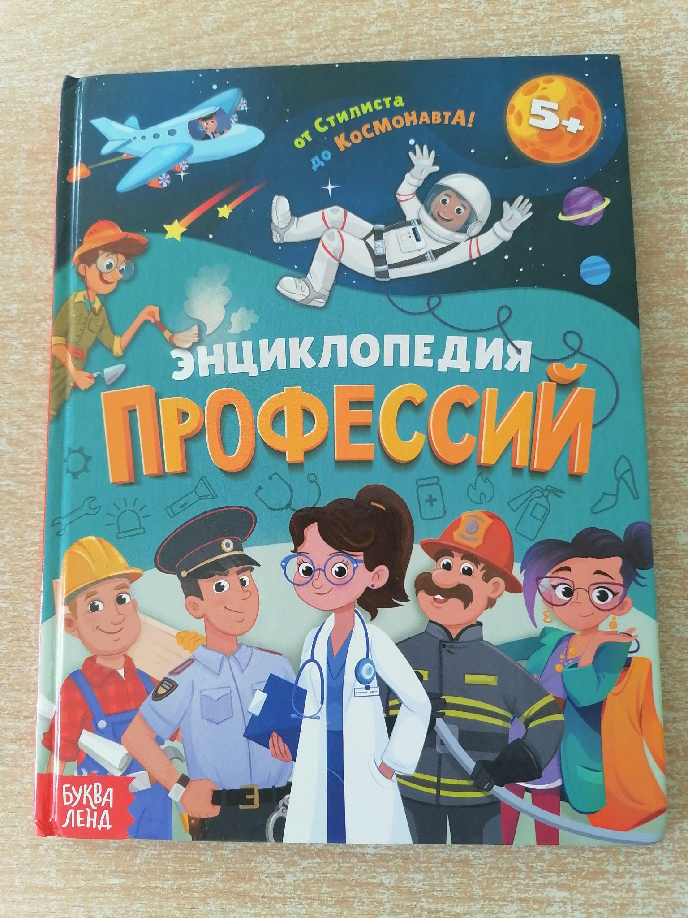
- Составление рассказов о профессиях по схемам (см.приложение 9)
- Разучивание пальчиковых гимнастик, связанных с профессиями (см.приложение 10)
ОО “Физическое развитие”
- Комплекс утренней гимнастики “Разные профессии” (см.приложение 2)
- Физкультминутки, связанные с профессиями (см.приложение 3)

ОО “Социально-коммуникативное развитие”
- Участие в экологической акции по сбору пластмассовых бутылок и крышек.

- После знакомства с профессией “артист”, посещение спектакля “Муха-цокотуха” в Псковском театре кукол.

- Экскурсия в гончарную школу “Колокол”, знакомство с профессией “гончар”.

- Сюжетно-ролевые игры “Больница”, “Салон красоты”, “Кафе”.

